**Лабораторна робота №11**

з курсу “Архітектура обчислювальних систем та комп’ютерна схемотехніка”

Тема:” Масиви з індексуванням, стек, робота з матрицями”

Виконав Студент групи ПМІ-11

Яцуляк Андрій

**Тема:** Масиви з індексуванням, стек, робота з матрицями.

**Мета роботи:** Використовуючи середовище Visual Studio, написати програму опрацювання масивів даних на мові Assembler.

**Хід роботи:**

1. У середовищі Visual Studio створив простий проект на мові C++.
2. Підключив інструмент Microsoft Macro Assembler.
3. Реалізував з використанням асемблерної вставки програму для обчислення добутку матриць АВ, де А — задана матриця розмірності n x n, а елементи матриці В задаються формулою bIj = i + j – 1:

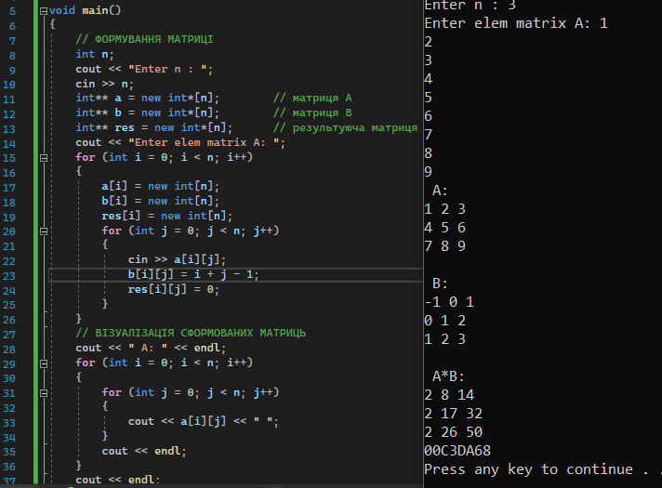

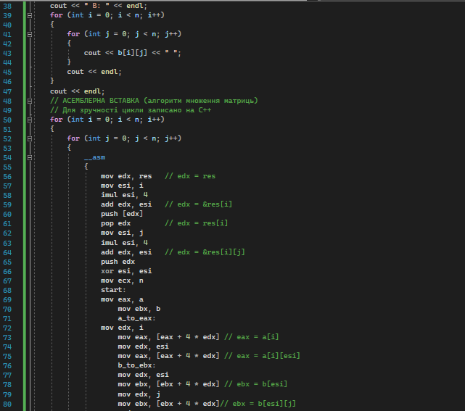

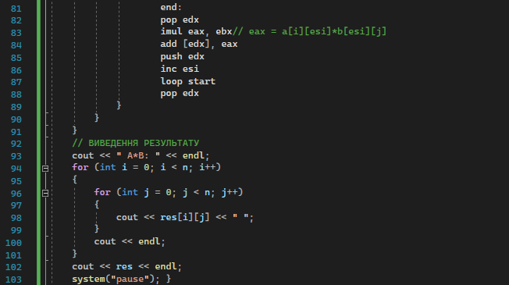

1. Реалізував програму, обравши завдання згідно зі своїм варіантом.

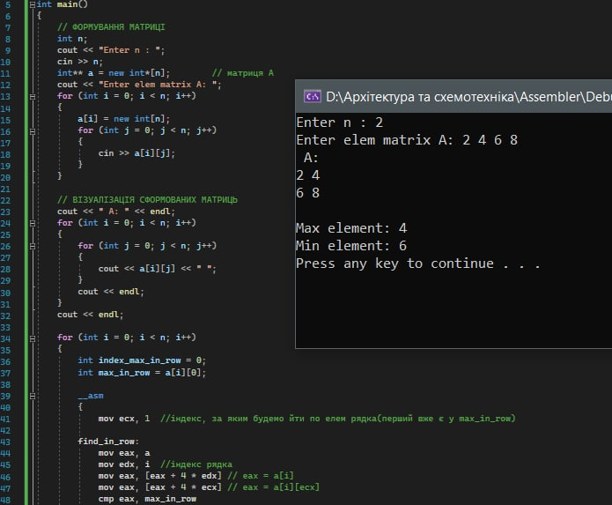

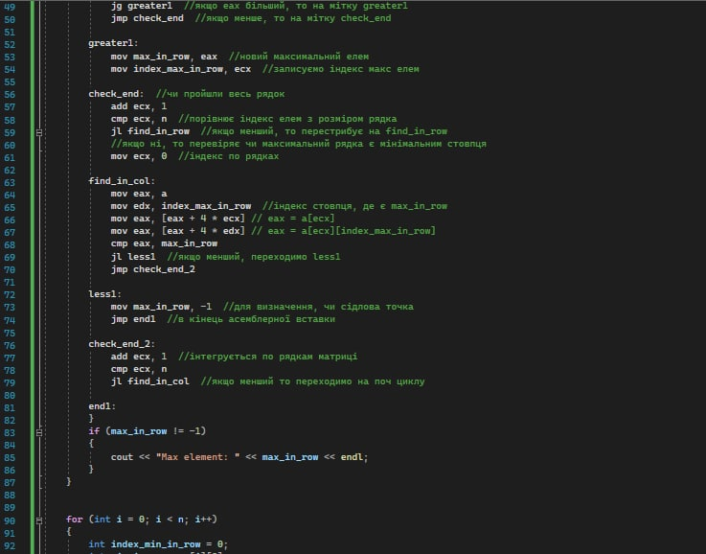

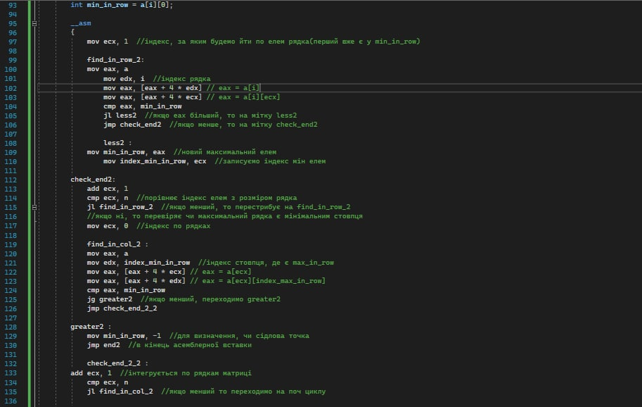

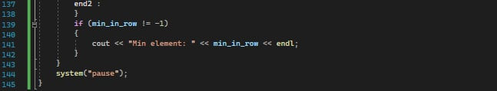

**Висновок:** Використовуючи середовище Visual Studio, я написати програму опрацювання масивів даних на мові Assembler.